_____________ 2020

Estimados Padres:

¿Sabían que su(s) hijo(s) puede(n) beneficiarse de?:

- Sistemas de Aprendizaje Virtual
- Programas académicos gratis en el verano
- Desarrollo profesional para directores y profesores
- Financiamiento de E-Rate para tecnología
- Instructores de tecnología y programas de internet
- Subsidios para nuestra escuela

Una parte de los fondos dedicados a estos programas educativos tan importantes proviene de los impuestos que ustedes pagan anualmente. Cada familia contribuye y cada estudiante puede sacarle provecho a estos programas, sin importar su nivel de ingreso.

Lo que puede hacer para ayudar a que su(s) hijo(s) le saquen provecho a estos recursos:

- Completar la forma al otro lado de esta carta COMPLETAMENTE y devolverla al profesor de su hijo antes del _______________________________
- Enumerar los nombres de todos sus hijos que asisten a nuestra escuela en la forma

Para determinar el financiamiento disponible para estos programas, debemos tener información correcta sobre los ingresos familiares. Le quiero asegurar que protegeremos su privacidad y retiraremos los nombres de los estudiantes de esta forma una vez que hayamos registrado la información necesaria. No compartiremos esta forma con nadie y la usaremos solamente para determinar elegibilidad para estos programas.

Gracias por su cooperación y por favor contácteme con cualquier duda. También puede contactar a Terri Fewel, Superintendente Asistente en la Oficina de Escuelas Católicas, a teresa.fewel@seattlearch.org.

Atentamente,

Director

www.catholicschoolsww.org
Resources for Parents
www.ocsww.org
Resources for Educators

206-382-4861
1-800-473-5651
710 Ninth Avenue
Seattle, WA 98104
710 Ninth Avenue
Seattle, WA 98104
710 Ninth Avenue
Seattle, WA 98104

FORMA DE INGRESO FAMILIAR

- Indique la opción que describa su ingreso.
Este tamaño de hogar es: _________
Este ingreso mensual familiar es: ____________

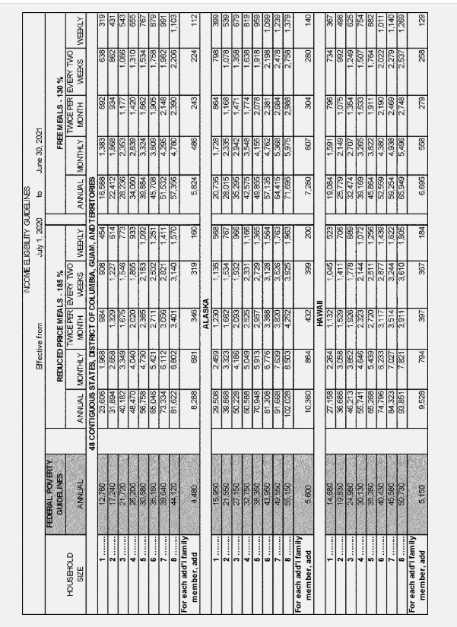

- ¿Está recibiendo Asistencia Temporal para Familias Necesitadas (TANF en inglés)?
Sí _____ No _____
- ¿Alguno(s) de sus hijos califican para recibir asistencia médica a través del programa de Medicaid?
Sí _____ No _____
- ¿Cuál es el nombre de la escuela pública a la cual su hijo asistiría si asistiera a la escuela pública?
__________________________________________________________________________________________
- ¿Cuál es el nombre del distrito escolar de su vecindario?
__________________________________________________________________________________________

6. Dirección de domicilio (requerido, favor de no indicar un apartado de correo):
_____________________________________________________________________________________________
Ciudad _____________________________ Estado________________ Código Postal_________________

7. Escriba los nombres de todos los niños en su familia que asisten a nuestra escuela en los espacios abajo.

8. Escriba los grados de todos los niños en su familia que asisten a nuestra escuela en los espacios abajo.

CONTESTE A TODAS LAS PREGUNTAS COMPLETAMENTE
Para proteger su privacidad, separaremos los nombres de los estudiantes debajo de esta forma una vez que la escuela haya comprobado que una familia ha devuelto la forma.
---------------------------------------------------------------------------------------------------------------------------------------
Nombre del estudiante: _________________________________________________ Grado: __________
Nombre del estudiante: _________________________________________________ Grado: __________
Nombre del estudiante: _________________________________________________ Grado: __________
Nombre del estudiante: _________________________________________________ Grado: __________
Nombre del estudiante: _________________________________________________ Grado: __________
Nombre del estudiante: _________________________________________________ Grado: __________

